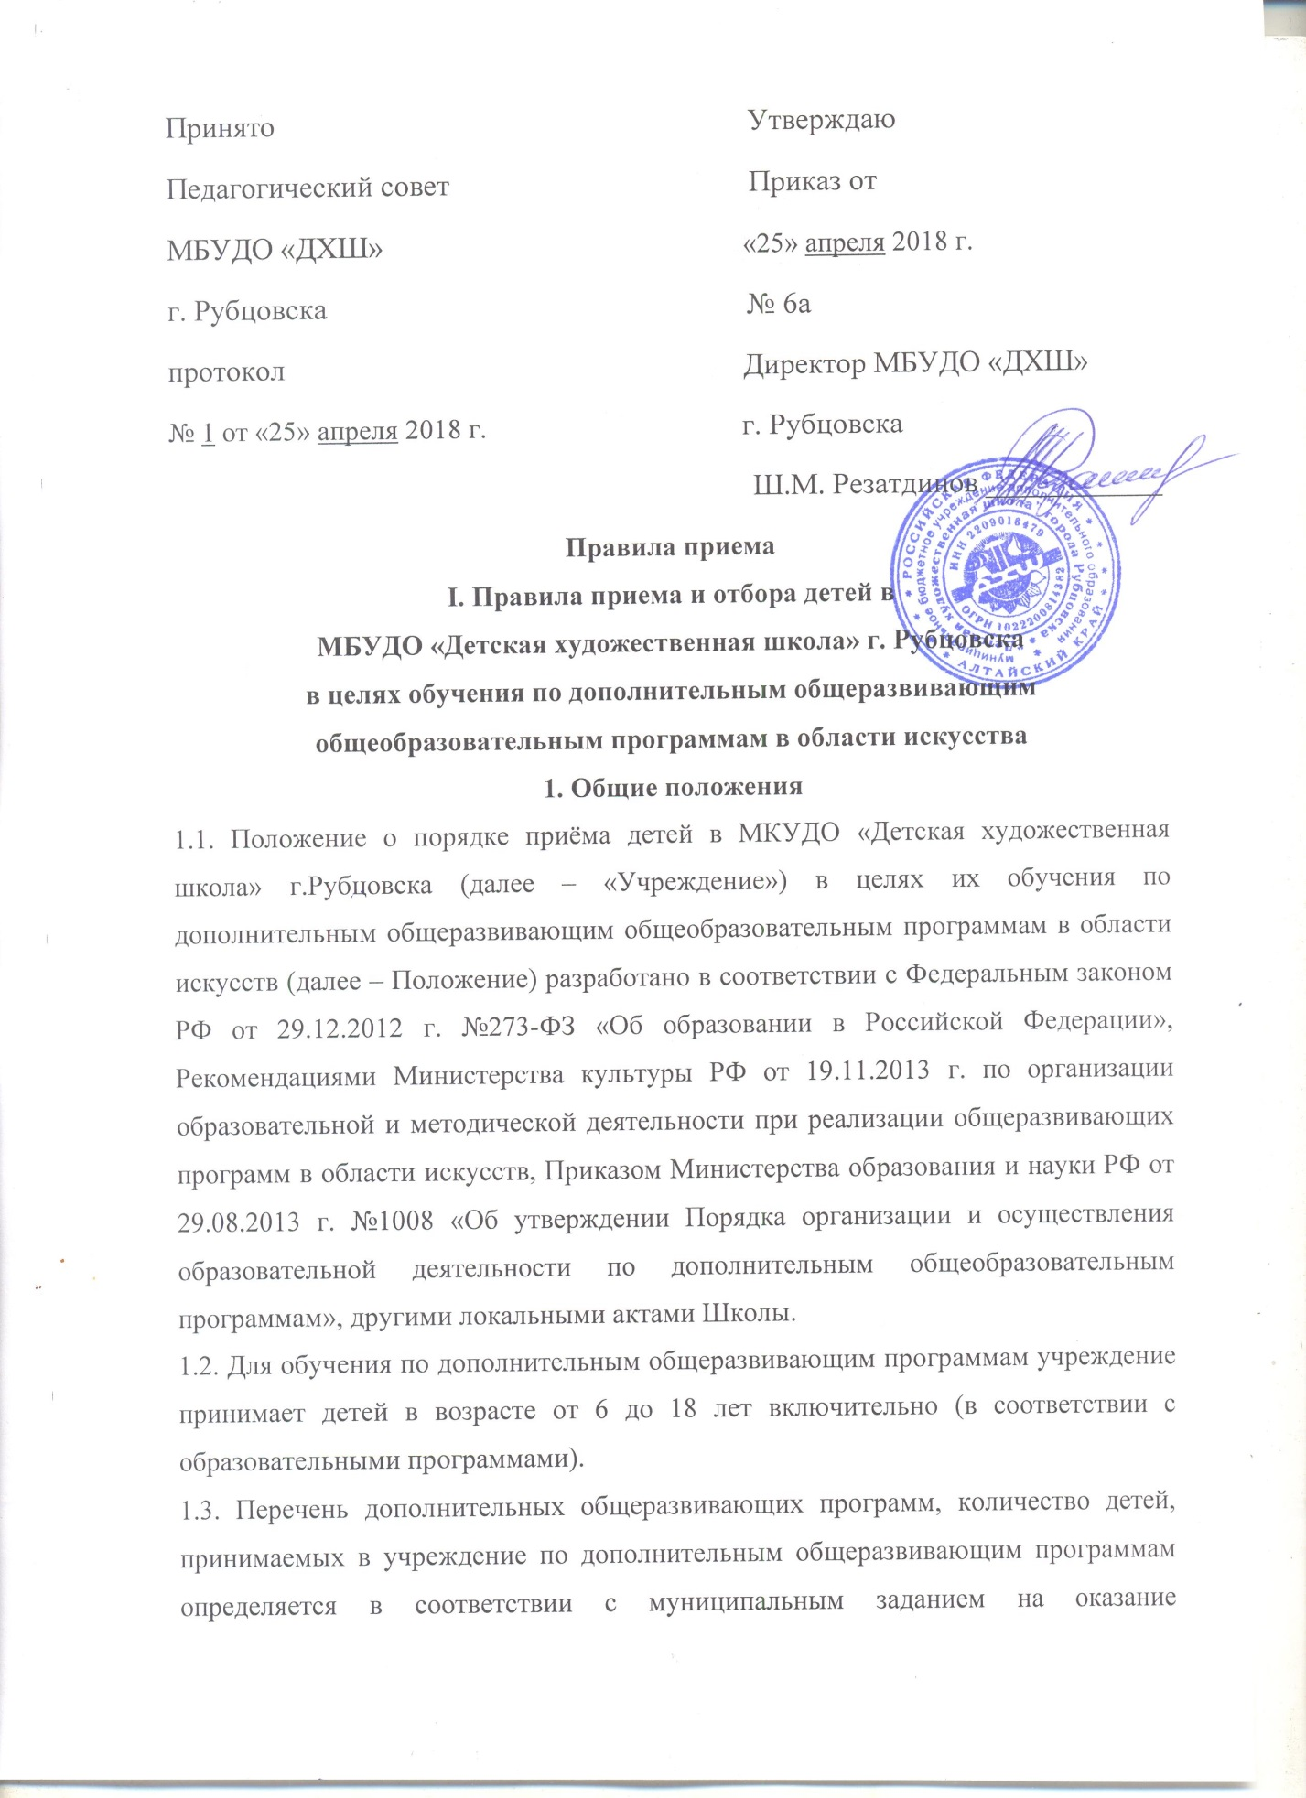

муниципальных услуг, устанавливаемым ежегодно учредителем. Количество мест для приема в целях обучения по общеразвивающим программам, осуществляемого за счет средств физического и (или) юридических лиц устанавливается учреждением самостоятельно с учетом санитарно-гигиенических норм, материально-технических и кадровых ресурсов учреждения.
1.4. Приём на обучение по общеразвивающим программам на места с оплатой стоимости обучения физическими и (или) юридическими лицами проводится на условиях, определяемых локальными нормативными актами учреждения в соответствии с законодательством РФ.
1.5. При приёме детей в учреждение обеспечивается соблюдение прав граждан в области образования, установленных законодательством Российской Федерации, гласность и открытость работы приёмной комиссии, объективность оценки способностей и физических данных поступающих.
1.6. Не позднее 15 апреля, до начала приема документов, учреждение на своем информационном стенде и официальном сайте размещает следующую информацию и документы с целью ознакомления с ними поступающих, родителей (законных представителей) несовершеннолетних поступающих:
- настоящее Положение;
- копию Устава;
- копию лицензии на осуществление образовательной деятельности;
- локальные нормативные акты, регламентирующие организацию образовательной деятельности;
- особенности проведения приема поступающих с ограниченными возможностями здоровья;
- перечень образовательных программ, по которым объявляется прием;
- количество мест для обучения по каждой общеразвивающей программе в соответствии с муниципальным заданием на оказание муниципальных услуг, устанавливаемых ежегодно учреждением;
- сроки приема документов в соответствующем году;
- срок проведения консультаций;
- образец договора об оказании образовательных услуг за счет средств физического и (или) юридического лица;
- сроки зачисления.
1.7. Приёмная комиссия учреждения обеспечивает функционирование специальных телефонных линий, а также, при имеющейся возможности, раздела сайта учреждения для ответов на обращения, связанные с приёмом детей.
2. Организация приёма детей
2.1. Организация приёма и зачисления детей в целях их обучения по дополнительным общеразвивающим программам осуществляется приёмной комиссией учреждения.
2.2. Приёмная комиссия формируются приказом директора учреждения из числа преподавателей. Рекомендуемый количественный состав приёмной комиссии – не менее трёх человек, в том числе председатель комиссии и секретарь.
2.3. Председателем комиссии является директор учреждения или его заместитель по учебно-методической работе.
2.4. Работу приёмной комиссии и делопроизводство, а также личный прием родителей (законных представителей) поступающих организует ответственный секретарь, назначаемый приказом директора. Секретарь ведет протоколы заседаний приёмной комиссии.
2.5. Учреждение устанавливает сроки приёма документов в соответствующем году. Приём документов осуществляется в период с 15 апреля по 1 сентября текущего года.
2.6. Прием в учреждение в целях обучения детей по дополнительным общеразвивающим программам осуществляется по заявлению родителей (законных представителей) поступающих (приложение № 1).
2.7. В заявлении о приеме указываются следующие сведения:
- наименование дополнительной общеразвивающей программы, на которую планируется поступление ребенка;
- фамилия, имя и отчество ребенка, дата его рождения;
- фамилия, имя и отчество его родителей (законных представителей);
- адрес фактического проживания ребенка;
- контактные номера телефонов родителей (законных представителей) ребенка.
В заявлении также фиксируется факт ознакомления (в том числе через информационные системы общего пользования) с копиями Устава Учреждения, с Лицензией на осуществление образовательной деятельности, с образовательными программами и другими документами, регламентирующими организацию и осуществление образовательной деятельности.
2.8. При подаче заявления представляются следующие документы:
- копия свидетельства о рождении ребенка;
- заявление-согласие на обработку персональных данных;
- заявление-согласие с расписанием занятий;
- фотография ребенка (в количестве и формате, установленном образовательным учреждением) формат 3х4.
2.9. При проведении приёма на конкурсной основе представляется информация о проводимом конкурсе и об итогах его проведения.
2.10. На каждого поступающего заводится личное дело, в котором хранятся все данные документы. Личные дела поступающих, по усмотрению учреждения, могут храниться в течение шести месяцев с момента начала приема документов.
2.11. Основаниями для отказа в приеме заявления и документов, необходимых для приема, являются следующие факты:
- отсутствие мест в учреждении;
- обращение в учреждение вне установленных сроков приема заявлений;
- обращение лица, не являющегося родителем (законным представителем) несовершеннолетнего поступающего;
- отсутствие в заявлении сведений, необходимых для предоставления услуги;
- не предоставление необходимых документов;
- поступающий не достиг возраста, необходимого для зачисления на обучение по избранной программе;
- в заявлении содержатся нецензурные либо оскорбительные выражения, угрозы жизни, здоровью и имуществу должностного лица или специалиста учреждения, а также членам его семьи;
- текст заявления или его части не поддается прочтению;
- в документах, предоставленных заявителем, содержатся серьезные повреждения, которые не позволяют однозначно истолковать содержание документа;
- сведения, указанные в подлинниках документов, не соответствуют сведениям, указанным в заявлении.
3. Порядок зачисления детей в учреждение, дополнительный приём
3.1. Заместитель директора по учебно-воспитательной работе формирует списки поступающих по каждой общеразвивающей программе отдельно согласно порядковому регистрационному номеру заявлений предоставляет их директору учреждения.
3.2. Директор учреждения издает приказ о зачислении поступающих в состав обучающихся учреждения согласно списку обучающихся, представленному заместителем директора по учебно-воспитательной работе в рамках установленного количества мест для приема по соответствующим общеразвивающим программам.
3.3. В случае приема на обучение по общеразвивающим программам за счет средств физического и (или) юридических лиц изданию приказа о зачислении поступающих в состав обучающихся предшествует заключение договора о платных услугах.
3.4. Заявления о приеме после зачисления поступающего в учреждение хранится в течение всего срока хранения личного дела обучающегося.
3.5. Поступающие с ограниченными возможностями здоровья, родители (законные представители) несовершеннолетнего поступающего с ограниченными возможностями здоровья дополнительно предоставляют заключение (рекомендации) психолого-медико-педагогической комиссии.
3.6. Зачисление осуществляется на основании приказа директора учреждения.
3.7. При наличии свободных мест в учреждении зачисление может осуществляться в течение всего учебного года.
3.8. Дополнительный приём на обучение по дополнительным общеразвивающим программам в области искусств может проводиться в течение всего учебного года при наличии вакантных мест.

II. Правила приема и отбора детей в МБУДО «Детская художественная школа» г.Рубцовска
в целях обучения по дополнительным предпрофессиональным общеобразовательным программам в области искусства
1. Общие положения
1.1. Правила приема и порядок отбора детей в целях их обучения по дополнительным предпрофессиональным общеобразовательным программам в области искусств (далее по тексту – образовательные программы в области искусств) разрабатываются образовательным учреждением самостоятельно в соответствии Федеральным Законом № 273-ФЗ «Об образовании в Российской Федерации» от 29.12.2012 г., и на основании федеральных государственных требований, установленных к минимуму содержания, структуре и условиям реализации этих программ, а также срокам их реализации (далее по тексту – ФГТ).
2. Порядок приема
2.1. МБУДО «Детская художественная школа» города Рубцовска (далее по тексту – «Учреждение») объявляет прием детей для обучения по общеобразовательным программам в области искусств только при наличии лицензии на осуществление образовательной деятельности по этим общеобразовательным программам.
2.2. В первый класс прием детей проводится в зависимости от срока реализации образовательной программы в области искусств:
- по 5-6- летней образовательной программе – в возрасте от десяти до двенадцати лет.
В отдельных случаях с учетом индивидуальных способностей поступающего и особенностей вида искусств, на основании решения комиссии по отбору детей, в порядке исключения, допускаются отступления от установочных возрастных требований к поступающим.
2.3. Прием в учреждение осуществляется на основании результатов отбора детей, проводимого с целью выявления их творческих способностей, необходимых для освоения соответствующих общеобразовательных программ в области искусств. До проведения отбора детей учреждение вправе проводить предварительные просмотры, консультации в установленном порядке.
2.4. С целью организации приема и проведения отбора детей в учреждение создаются приемная комиссия, комиссия по отбору детей, апелляционная комиссия. Составы данных комиссий утверждаются директором учреждения.
2.5. При приеме детей в учреждение обеспечивается соблюдение прав граждан в области образования, установленных законодательством Российской Федерации, гласность и открытость работы приемной комиссии, объективность оценки способностей и склонностей поступающих, доступность руководства приемной комиссии на всех этапах проведения приема детей.
2.6. Не позднее 15 апреля текущего года до начала приема документов учреждение на своем информационном стенде и официальном сайте должно разместить следующую информацию и документы с целью ознакомления с ними родителей (законных представителей) поступающих:
- копию устава;
- копию лицензии на осуществление образовательной деятельности (с приложениями);
- локальные нормативные акты, регламентирующие организацию образовательного процесса по образовательным программам в области искусств;
- условия работы приемной комиссии, комиссий по отбору детей и апелляционной комиссии;
- количество мест для приема детей на первый год обучения (в первый класс) по каждой общеобразовательной программе в области искусств, а также – при наличии – количество вакантных мест для приема детей в другие классы (за исключением выпускного);
- сроки приема документов для обучения по общеобразовательным программам в области искусств в соответствующем году;
- сроки проведения отбора детей в соответствующем году;
- формы отбора детей и их содержание по каждой реализуемой образовательной программе в области искусств;
- требования, предъявляемые к уровню творческих способностей поступающих (по каждой из форм отбора);
- систему оценок, применяемую при проведении отбора в образовательном учреждении;
- условия и особенности проведения отбора для детей с ограниченными возможностями здоровья, не препятствующими освоению учебного плана в полном объеме;
- правила подачи и рассмотрения апелляций по результатам отбора детей;
- сроки зачисления детей в образовательное учреждение.
2.7. Количество детей, принимаемых в учреждение для обучения по общеобразовательным программам в области искусств, определяется в соответствии с муниципальным заданием на оказание муниципальных услуг, устанавливаемым ежегодно учредителем.
2.8. Приемная комиссия учреждения обеспечивает функционирование специальных телефонных линий для ответов на обращения, а также раздела сайта, связанного с приемом детей в образовательное учреждение.
3. Организация приема детей
3.1. Организация приема детей осуществляется приемной комиссией учреждения (далее – приемная комиссия). Председателем приемной комиссии является директор учреждения.
3.2. Работу приемной комиссии и делопроизводство, а также личный прием родителей (законных представителей) поступающих организует ответственный секретарь, который назначается директором учреждения.
3.3. Учреждение самостоятельно устанавливает сроки приема документов в соответствующем году. Прием документов осуществляется в период с 15 апреля по 25 мая текущего года.
3.4. Прием в учреждение в целях обучения детей по общеобразовательным программам в области искусств осуществляется по заявлению родителей (законных представителей) поступающих (Приложение №1).
3.5. В заявлении о приеме указываются следующие сведения:
- наименование образовательной программы в области искусств, на которую планируется поступление ребенка;
- фамилия, имя и отчество ребенка, дата и место его рождения;
- фамилия, имя и отчество его родителей (законных представителей);
- адрес фактического проживания ребенка;
- номера телефонов родителей (законных представителей) ребенка.
В заявлении также фиксируется факт ознакомления (в том числе через информационные системы общего пользования) с копиями устава образовательного учреждения, лицензии на осуществление образовательной деятельности, с правилами подачи апелляции при приеме по результатам проведения отбора детей, образовательными программами, другими документами, регламентирующими образовательную деятельность, правами и обязанностями обучающихся.
3.6. При подаче заявления представляются следующие документы:
- копия свидетельства о рождении ребенка;
- заявление-согласие на обработку персональных данных;
- заявление-согласие с расписанием занятий;
- фотография ребенка (в количестве и формате, установленном образовательным учреждением) формат 3х4.
3.7. На каждого поступающего заводится личное дело, в котором хранятся все представленные документы и материалы результатов отбора. Личные дела поступающих хранятся в учреждении в течение всего срока обучения с момента начала приема документов.
4. Организация проведения отбора детей
4.1. Для организации проведения отбора детей в учреждение формируются комиссии по отбору детей.
4.2. Комиссия по отбору детей формируется приказом директора учреждения из числа преподавателей учреждения, участвующих в реализации общеобразовательных программ в области искусств. Количественный состав комиссии по отбору детей – не менее трех человек, в том числе председатель комиссии по отбору детей. Секретарь комиссии по отбору детей может не входить в ее состав.
4.3. Председателем комиссии по отбору детей должен быть работник образовательного учреждения из числа педагогических работников, имеющих высшее профессиональное образование, соответствующее профилю образовательной программы в области искусств.
4.4. Председатель комиссии по отбору детей организует деятельность комиссии, обеспечивает единство требований, предъявляемых к поступающим при проведении отбора детей.
4.5. Секретарь комиссии по отбору детей назначается директором учреждения из числа работников образовательного учреждения. Секретарь ведет протоколы заседаний комиссии по отбору детей, представляет в апелляционную комиссию необходимые материалы.
5. Сроки и процедура проведения отбора детей
5.1. Учреждение самостоятельно устанавливает сроки проведения отбора детей в соответствующем году. Рекомендуемый период отбора детей с 25 мая по 10 июня текущего года.
5.2. Отбор детей проводится в формах просмотров, показов, устных ответов и др. Формы проведения отбора детей по конкретной образовательной программе устанавливаются образовательным учреждением самостоятельно с учетом ФГТ.
5.3. Установленные учреждением содержание форм отбора (требования к поступающим) и система оценок должны гарантировать зачисление в учреждение детей, обладающих творческими способностями в области искусств, необходимыми для освоения соответствующих общеобразовательных программ в области искусств.
5.4. При проведении отбора детей присутствие посторонних лиц не рекомендуется.
5.5. Решение о результатах отбора принимается комиссией по отбору детей на закрытом заседании простым большинством голосов членов комиссии, участвующих в заседании, при обязательном присутствии председателя комиссии или его заместителя. При равном числе голосов председатель комиссии по отбору детей обладает правом решающего голоса.
5.6. На каждом заседании комиссии по отбору детей ведется протокол, в котором отражается мнение всех членов комиссии о выявленных у поступающих творческих способностях и, при необходимости, физических данных. Протоколы заседаний комиссии по отбору детей хранятся в архиве учреждения до окончания обучения в образовательном учреждении всех лиц, поступивших на основании отбора в соответствующем году.
5.7. Результаты по каждой из форм проведения отбора объявляются не позднее трех рабочих дней после проведения отбора. Объявление указанных результатов осуществляется путем размещения пофамильного списка на информационном стенде и на официальном сайте учреждения.
5.8. Комиссия по отбору детей передает сведения об указанных результатах в приемную комиссию образовательного учреждения не позднее следующего рабочего дня после принятия решения о результатах отбора.
5.9. Поступающие, не участвовавшие в отборе в установленные учреждением сроки по уважительной причине (вследствие болезни или по иным обстоятельствам, подтвержденным документально), допускаются к отбору совместно с другой группой поступающих, или в сроки, устанавливаемые для них индивидуально в пределах общего срока проведения отбора детей.
6. Подача и рассмотрение апелляции.
Повторное проведение отбора детей
6.1. Родители (законные представители) поступающих вправе подать письменное заявление об апелляции по процедуре проведения отбора (далее – апелляция) в апелляционную комиссию не позднее следующего рабочего дня после объявления результатов отбора детей.
6.2. Состав апелляционной комиссии утверждается приказом директора учреждения одновременно с утверждением состава комиссии по отбору детей. Апелляционная комиссия формируется в количестве не менее трех человек из числа работников учреждения, не входящих в состав комиссий по отбору детей.
6.3. Апелляция рассматривается не позднее одного рабочего дня со дня ее подачи на заседании апелляционной комиссии, на которое приглашаются родители (законные представители) поступающих, не согласные с решением комиссии по отбору детей.
Для рассмотрения апелляции секретарь комиссии по отбору детей направляет в апелляционную комиссию протоколы заседания комиссии по отбору детей, творческие работы детей (при их наличии).
6.4. Апелляционная комиссия принимает решение о целесообразности или нецелесообразности повторного проведения отбора в отношении поступающего, родители (законные представители) которого подали апелляцию. Данное решение утверждается большинством голосов членов комиссии, участвующих в заседании, при обязательном присутствии председателя комиссии. При равном числе голосов председатель комиссии обладает правом решающего голоса.
Решение апелляционной комиссии подписывается председателем данной комиссии и доводится до сведения подавших апелляцию родителей (законных представителей) под роспись в течение одного дня с момента принятия решения.
На каждом заседании апелляционной комиссии ведется протокол.
6.5. Повторное проведение отбора детей проводится в течение трех рабочих дней со дня принятия решения о целесообразности такого отбора в присутствии одного из членов апелляционной комиссии. Подача апелляции по процедуре проведения повторного отбора детей не допускается.
7. Порядок зачисления детей. Дополнительный прием детей
7.6. Зачисление в учреждение в целях обучения по общеобразовательным программам в области искусств проводится после завершения отбора в сроки: с 10 по 15 июня.
7.7. Основанием для приема в учреждение является приказ директора о зачислении.
7.8. При наличии мест, оставшихся вакантными после зачисления по результатам отбора детей, учредитель может предоставить учреждению право проводить дополнительный прием детей на общеобразовательные программы в области искусств. Зачисление на вакантные места проводится по результатам дополнительного отбора и должно заканчиваться до начала учебного года.
7.9. Организация дополнительного приема и зачисления осуществляется в соответствии с ежегодными правилами приема в учреждение, при этом сроки дополнительного приема детей публикуются на официальном сайте и на информационном стенде учреждения.
7.10. Дополнительный отбор детей осуществляется с 20 по 29 августа текущего года в том же порядке, что и отбор, проводившийся в первоначальные сроки.

Приложение №1

Директору МБУДО «ДХШ» г. Рубцовска
Резатдинову Ш.М. от

________________________________________
(Ф.И.О. родителя (законного представителя))

З а я в л е н и е

Прошу принять в число учащихся МБУДО «ДХШ» г. Рубцовска моего дочь (сына) на обучение по общеобразовательной программе в области искусств:
- программа в области изобразительного искусства «Живопись»;
- программа в области декоративно-прикладного искусства «Декоративно-прикладное творчество».

Сведения о ребенке
Ф.И.О. ребенка __________________________________________________________________
Число, месяц, год рождения__________________________________________
Гражданство _______________________________________________________
Домашний адрес, телефон____________________________________________
Обучается в общеобразовательной школе №__________ класс_____________

Сведения о родителях
Отец: Фамилия, имя, отчество________________________________________ Гражданство_______________________________________________________
Место работы_________________________________________________
Занимаемая должность, служебный телефон ______________________
Домашний, сотовый, телефоны __________________________________
Мать: Фамилия, имя, отчество________________________________________
Гражданство_______________________________________________________
Место работы_________________________________________________
Занимаемая должность, служебный телефон ______________________
Домашний, сотовый, телефоны _________________________________
С условиями отбора детей, поступающих по дополнительной предпрофессиональной общеобразовательной программе в области искусств согласен _______________
(подпись)
С документами и локальными актами МБУДО «ДХШ» г. Рубцовска:
- Устав школы;
- Лицензия на право осуществления образовательной деятельности;
- Правила подачи апелляции по результатам проведения отбора детей;
- Правила внутреннего распорядка для обучающихся;
- Иные локальные акты, регламентирующие образовательную деятельность.

Ознакомлен(а) ______________
(подпись)

Дата ___________ Подпись _________________

Приложение к заявлению:
- копия свидетельства о рождении ребенка;
- заявление-согласие на обработку персональных данных;
- заявление-согласие с расписанием занятий;
- фото ребенка 3 x 4.

